www.on4nb.be Corrections QCM 5 du 11 juin 2007 : Electricité QCM.

21 – Lorsqu'un appareil fournit un travail de 180 000 Joules pendant 15 heures, la puissance dissipée est ?

C : 3,3 W

1watt = 1 joule par seconde
⇒ 180 000 / ( 15 x 3600 ) = 3,3… W ( temps en secondes ! )

( manuel HAREC page 9 )

22 - Une batterie fournit un courant de 6 A pendant 24 h sous une tension de 12 V. Quel est, en kilowatts heure, le travail fourni ?

A : 1,728 kWh

Car W = P x t ou U x I x t
⇒12 x 6 x 24 = 1728 Wh soit 1,728 kWh ( temps en heures => unité kWh )

Vous constaterez que ce problème est semblable au précédent, mais en fonction des unités choisies on calcule le temps en secondes ou en heures !

( manuel HAREC page 10 )

23 – Quelle est le symbole normalisé pour désigner la force électromotrice (f.é.m.) ?

C : E

( manuel HAREC Relire pages 14 à 17 )

24 - On a besoin d'une source de 12 V qui doit fournir 48 W. Si on a une source de 10 V qui peut fournir 100 W, et une source qui fournit une tension de 2 V, quelle est la puissance minimale que cette source doit fournir, afin d'obtenir la puissance désirée.

B : 8 W

Pour obtenir 48 W sous 12 V il faut un courant : I = P / U soit 48 / 12 = 4 A
Puisque la tension de la seconde source = 2 V
P = U x I = 2 x 4 = 8 W

( manuel HAREC page 9 )

25 - Quel est le sens des lignes de forces du champ magnétique au voisinage d'un conducteur parcouru par un courant dont le sens est donné par I ?

D : solution D

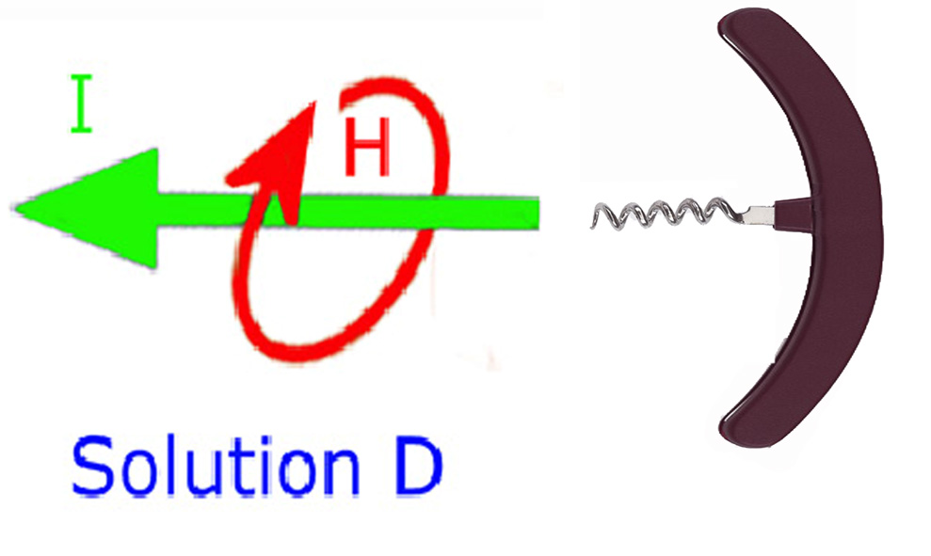
La règle du tire-bouchon est peut-être plus facile à retenir que celle des doigts de la main droite où le pouce indique la direction du courant, et les doigts le sens de rotation du champ magnétique…

En plaçant le tire-bouchon dans le sens du courant, le champ H tourne dans le sens des aiguilles d’une montre, comme pour visser le tire-bouchon

( manuel HAREC page 21 )

